

北京交通大学汇编与接口技术实验报告

姓名：程维森

学号：212312364

实验二、统计键盘输入字符、数字个数

一、     实验目的

1、   学习循环程序结构，掌握编写循环处理程序的方法和技巧。

2、   通过循环结构程序熟悉汇编语言程序设计的主要方法。

3、   了解和掌握程序设计过程中算法的选择。

4、   掌握汇编语言的调试方法。

二、     实验内容

从键盘输入一系列字符（每种字符不超过9）并以回车符结束，请统计出字母、数字及其它字符的个数，最后在屏幕上显示计数结果。

分析：若想统计一个字符串内有多少字母（不区分大小写），数字，和其他字符，就需要了解ASCII码表

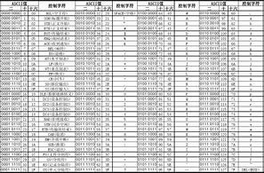

在表中我们可以看到数字对应的是48-57，而大小写字母是分开的，其他字符则零零散散的分布在不一样的地方，因此我们就可以写这么一个函数来处理这个问题，先统计数字，在统计字母，再统计其他字符

三、实验编程提示

1、  在数据段中定义三个字节变量分别存放数字、字符、及其它字符的个数。

2在代码段中设计一循环程序接收键盘输入的字符，并在循环程序中判断输入字符的    类型，根据结果计数变量值，循环程序以回车符退出。

3提示：MOV  AH,1

           INT   21H

等待键盘输入，输入字符的ASCII码放在AL寄存器中。

MOV AH, 1：这条指令将值1移动到AH寄存器中。在x86汇编中，AH是通用寄存器之一，通常用于存储BIOS和DOS中断的功能代码。

INT 21H：这条指令生成一个软中断21H，用于调用各种DOS服务。所调用的具体服务取决于AH寄存器中的值。在这种情况下，由于AH被设置为1，它表示程序正在请求从标准输入（键盘）获取输入。当DOS接收到这个带有AH设置为1的中断时，它会等待用户的按键输入，并将按下的键的ASCII码存储在AL寄存器中。

     提示：MOV  AH,2

           INT    21H

在屏幕上MOV AH, 2: 这行指令将值2移动到AH寄存器中。在这个上下文中，AH的值2表示程序请求将数据打印到标准输出（屏幕）。

INT 21H: 这行指令生成一个软中断21H，用于调用DOS的服务。由于AH寄存器的值为2，DOS知道这是一个“将数据打印到标准输出”的请求。程序可以在其他寄存器（例如DL寄存器）中设置要显示的字符的ASCII码，然后调用此中断，DOS将会在屏幕上显示该字符。

显示单个字符，被显示字符的ASCII码放在DL寄存器中。

1. 注意：采用字符串读入方式，不要采用读字符的方式。一个显著区别在于：如果修改已经输入的字符串，那么两种读入方式下的得到的结果就是不同的。速度快的同学可以比较一下。
2. 代码展示：

DSEG SEGMENT

SHUZI DB 0

ZIMU DB 0

ZIFU DB 0

STR1 DB 'SHUZI:','$'

STR2 DB ' ZIMU:','$'

STR3 DB ' ZIFU:','$'

DSEG ENDS

CSEG SEGMENT

ASSUME CS:CSEG,DS:DSEG

START:

MOV AX,DSEG

MOV DS,AX ;把操行系统安排给 DSEG 的地址，送到 DS

AGAIN:

MOV AH,01H ;从键盘上输入一个字符，将其对应字符的ASCII码送入AL中，并在屏幕上显示该字符。如果按下的是Ctrl＋Break组合键，则终止程序执行。1号功能调用无须入口参数，出口参数在AL中

INT 21H

CMP AL,0DH ;回车比较

JZ EXIT

CMP AL,'0'

JNL NEXT1

INC REST

JMP AGAIN

NEXT1: ;比较型函数NEXT型均同理

CMP AL,'9'

JBE N1

CMP AL,'A'

JNL NEXT2

INC ZIFU

JMP AGAIN

N1: ;N型函数 表示数字自增加 后均同理

INC SHUZI

JMP AGAIN

NEXT2:

CMP AL,'Z'

JBE N2

CMP AL,'a'

JNL NEXT3

INC ZIFU

JMP AGAIN

N2:

INC ZIMU

JMP AGAIN

NEXT3:

CMP AL,'z'

JBE N2

INC ZIFU

JMP AGAIN

EXIT:

LEA DX,STR1

MOV AH,09H

INT 21H

MOV DL,SHUZI

ADD DL,30H

MOV AH,02H

INT 21H

LEA DX,STR2

MOV AH,09H

INT 21H

MOV DL,ZIMU

ADD DL,30H

MOV AH,02H

INT 21H

LEA DX,STR3

MOV AH,09H

INT 21H

MOV DL,ZIFU

ADD DL,30H

MOV AH,02H

INT 21H

MOV AH,4CH ;INT 21H 称为 DOS 中断调用。 实际上，是调用 DOS 中的子程序。 当 MOV AH,4CH，就是结束本程序，返回 DOS 操作系统。

INT 21H

CSEG ENDS

END START

四、实验步骤

1、 在EDIT或其它编辑方式下输入源程序，并以XXX.ASM名保存。

2、 用MASM 文件汇编源程序，C>MASM XXX; 如有错误，回到第一步，如没错误，到第三步。

3、 用LINK连接程序，C>LINK  XXX; 形成XXX.EXE文件。

4、 运行程序：C> XXX回车，屏幕光标应停在一行的起始位置，并等待键盘输入字符；如输入若干字母和数字字符后，输入回车字符，屏幕上应显示出所统计的字母、数字及其它字符的个数，说明程序运行正确；否则进入调试程序步骤。

调试程序：C>DEBUG XXX.EXE回车

首先用R指令，然后使用U指令查看自己所编写的程序，确定断点后，使用G命令执行程序到断点，查看结果是否正确，不断扩大运行程序的范围直到找到问题。

实验图片展示：

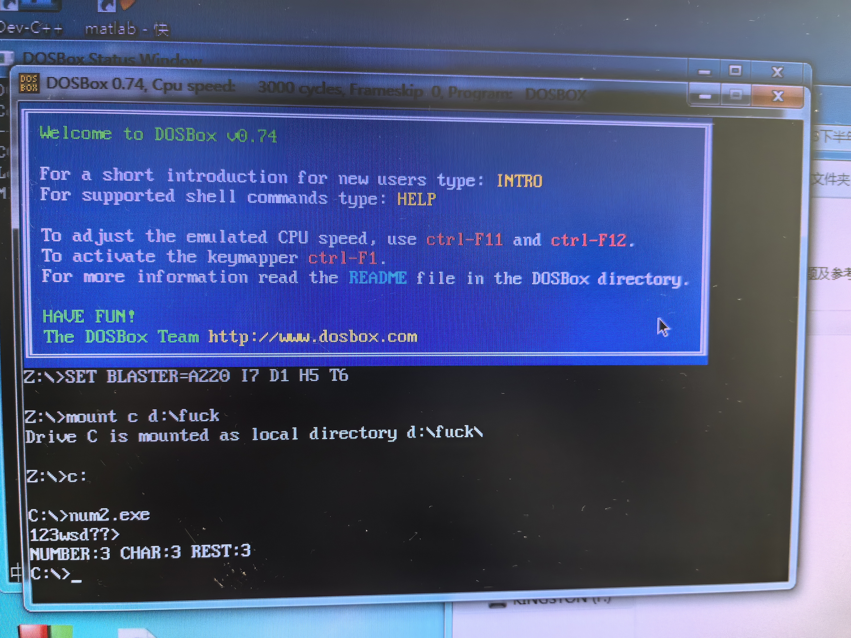

五、  思考

1、    回车字符的ASCII码是什么？

回车字符（Carriage Return）的ASCII码是13（十进制）

1. 统计出的数值如何在屏幕上显示出来。如果统计个数超过9时，又将如何处理？

因为输出采纳的是ASCII码的方式输出，而0-9的ASCII码为48-57，故此当统计个数超出9的时候就会溢出，此时会输出后面的ASCII而非进位，此时需要采纳手动进位的方式，即引入多个寄存器，对大于9的数字采取除法与取模的运算来使得模拟进位。

3.怎样判断输入的是字母、数字及其它字符？

若想统计一个字符串内有多少字母（不区分大小写），数字，和其他字符，就需要了解ASCII码表，在表中我们可以看到数字对应的是48-57，而大小写字母是分开的，其他字符则零零散散的分布在不一样的地方，因此我们就可以写这么一个函数来处理这个问题，先统计数字，在统计字母，再统计其他字符